4주차 과제 문서 - Project#1 To-Do-List
1. 기능 명세
기능 번호 | 세부 기능 설명 | 추가 기능 여부
FR1 | 일정을 추가할 수 있어야 합니다. (제목/날짜 필수, 시간/메모 선택) · 추가 시 목록/통계 즉시 반영 · LocalStorage 저장 | N
FR2 | 일정을 삭제할 수 있어야 합니다. (삭제 버튼 → 확인 → 목록/통계/LocalStorage 동기화) | N
EX1 | 검색/필터/정렬을 제공해 일정 탐색이 가능하도록 구성 | Y
EX2 | 전체 삭제(모든 일정 초기화) 버튼 제공 | Y

2. 구현 요약
- 상태(state.items)를 기준으로 화면을 렌더링하고, 수정은 setItems()를 통해서만 반영되게 구성했습니다(SRP/추적성).
- 저장소는 LocalStorage(STORAGE_KEY=week4_todolist_items_v1)이며, 로드(loadItems) 시 try-catch로 파싱 오류를 방지합니다.
- 추가 기능은 <dialog> 기반 모달로 구현했고, showModal 미지원 브라우저는 open 속성 fallback을 제공합니다.
- 삭제는 이벤트 위임(el.cards click)으로 처리해 동적으로 생성되는 카드에도 안정적으로 동작합니다.

3. 웹 화면 구성
제목 : 기본 화면(빈 상태)
화면
①
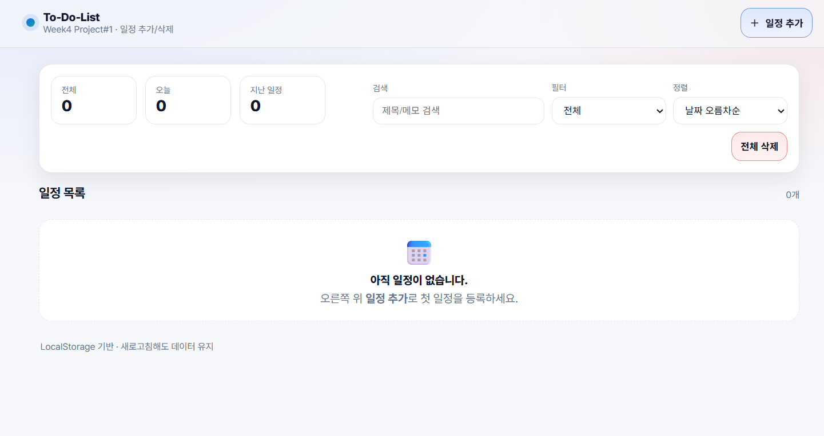
③
②
설명 | ① 상단 “일정 추가” 버튼으로 추가 다이얼로그를 열 수 있습니다.  ② 검색/필터/정렬 컨트롤로 목록을 즉시 필터링합니다.  ③ 일정이 없으면 빈 상태 안내가 표시됩니다.

제목 : 일정 추가 다이얼로그
화면
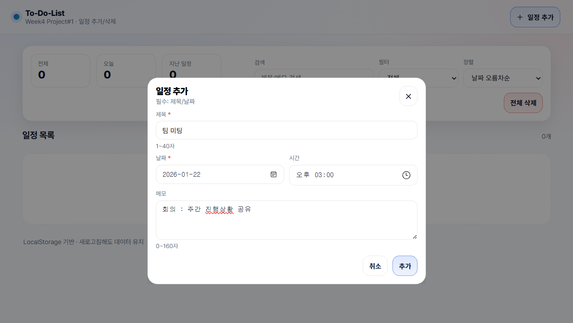
②
③
①
설명 | ① 제목/날짜는 필수값이며, 유효성 검사 실패 시 경고 메시지를 표시합니다.  ② 시간/메모는 선택값으로, 메모는 160자 제한이 있습니다.  ③ “추가” 시 LocalStorage에 저장되고 목록으로 즉시 반영됩니다.

제목 : 일정 추가 후 목록/통계 반영
화면
③
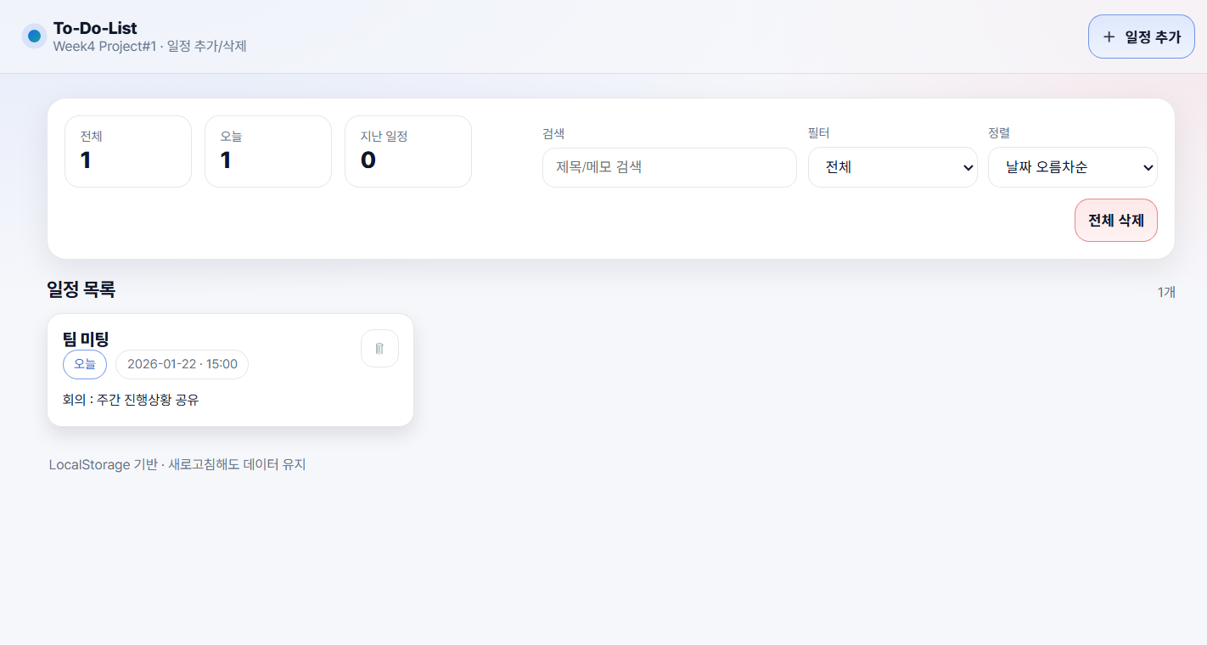
③
②
①
설명 | ① 카드에 일정 제목/배지(오늘·예정·지난 일정)와 날짜/시간이 표시됩니다.  ② 삭제(🗑) 버튼으로 개별 일정을 제거할 수 있습니다(확인창 포함).  ③ 상단 통계(전체/오늘/지난 일정)와 결과 개수(우측)가 자동 갱신됩니다.

4. 파일별 구현 내용
파일명 | 구현 내용
index.html | 시맨틱 구조(header/main/section)와 접근성(aria-live/role)을 반영. 컨트롤 영역(검색/필터/정렬)과 일정 목록/빈 상태 UI, 일정 추가 <dialog>를 정의.
styles.css | 레이아웃(컨테이너/패널/카드)과 배지/버튼 스타일. 폼/다이얼로그/반응형을 포함.
app.js | LocalStorage 기반 CRUD 로직. 상태(state.items) → setItems() → render() 흐름으로 화면 갱신. 유효성 검사/필터·정렬/이벤트 위임 삭제 구현.

5. JavaScript 주요 함수/로직
함수/로직 | 설명
loadItems() | LocalStorage에서 목록을 로드하고 파싱/스키마 검증 후 state.items 구성.
setItems(next) | 상태를 단일 진입점으로 갱신하고 저장(saveItems) 후 render 호출.
validateForm() | 제목/날짜 필수 및 형식, 메모 길이 등 입력 검증.
getViewItems() | 검색(query), 필터(today/upcoming/past), 정렬(date_asc/date_desc/created_desc) 적용된 표시 목록 생성.
createCard(item) | 데이터 1개를 카드 DOM으로 변환(배지/메모/삭제 버튼 포함).
deleteItemById(id) | 삭제 확인(confirm) 후 state/items에서 제거.
render() | 통계 업데이트 + 목록 렌더링 + 빈 상태 토글.

6. 테스트 결과
No | 테스트 제목 | 테스트 절차 | 관련 FR | 결과(O,X)
TC-01 | 일정 추가 성공 | 제목/날짜 입력 → 추가 클릭 → 목록/통계/LocalStorage 반영 확인 | FR1 | O
TC-02 | 제목 미입력 | 제목 공백 → 추가 → 경고 메시지 표시, 추가 안 됨 | FR1 | O
TC-03 | 메모 160자 초과 | 메모 161자 입력 → 추가 → 경고 메시지 표시 | FR1 | O
TC-04 | 시간 입력 유효 범위 검증 | 시간 입력칸에 99:99 입력 시도 → 브라우저가 00:00~23:59 범위만 허용(거부/보정) 확인 | FR1 | O
TC-05 | 개별 삭제 확인 취소 | 삭제 버튼 → confirm 취소 → 목록 유지 | FR2 | O
TC-06 | 개별 삭제 성공 | 삭제 버튼 → confirm 확인 → 목록/통계 감소 확인 | FR2 | O
TC-07 | 필터: 오늘 | 오늘 일정 1개, 미래 일정 1개 추가 → 필터=오늘 → 오늘만 표시 | EX1 | O
TC-08 | 검색 | 제목/메모에 키워드 포함 2개 추가 → 검색 입력 → 포함 항목만 표시 | EX1 | O
TC-09 | 정렬 | 서로 다른 날짜 3개 추가 → 정렬 변경 → 순서 변경 확인 | EX1 | O
TC-10 | 새로고침 후 유지 | 일정 추가 → 새로고침 → 동일 목록 표시 | FR1 | O
TC-11 | 전체 삭제 | 전체 삭제 → confirm 확인 → 목록 초기화/빈 상태 표시 | EX2 | O

7. 집중 피드백 받고 싶은 사항
- 현재 구조(state → setItems → render)가 과제 기준에서 “상태 관리”로 충분히 명확한지 피드백 부탁드립니다.
- <dialog> fallback(open 속성) 처리가 과제 범위에서 과한지/적절한지 확인 부탁드립니다.
- 필터/정렬/검색을 추가 기능으로 넣었는데, 요구사항 대비 범위가 적절한지 의견 부탁드립니다.

